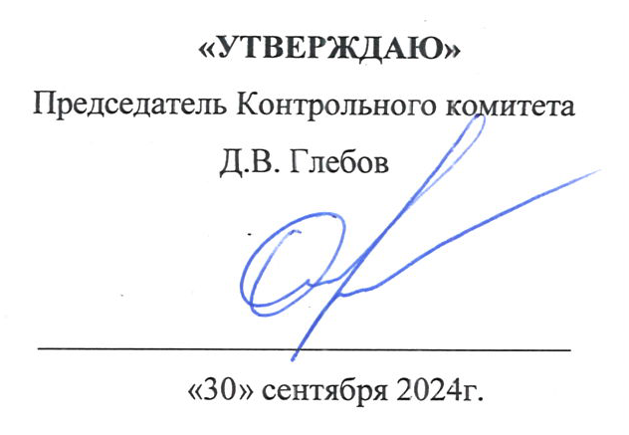
План проверок членов саморегулируемой организации
Ассоциации «Объединение строительных организаций Восточной Сибири» на ноябрь 2024 года.

№  п/п | ОПФ | Наименование организации | ИНН | Адрес
 | ООО | Еврострой | 1410006960 | 678200, Республика Саха (Якутия), Вилюйский улус, г.Вилюйск, ул.Каландарашвили, дом 37, кв.5
 | ООО | СвязьКомплект | 1435347673 | 677005, Республика Саха (Якутия), г.о. город Якутск, г.Якутск, ул.Котенко, дом 12
 | ООО | Ир-Строй | 1435267266 | 678175, Республика Саха (Якутия), Мирнинский улус, г.Мирный, ул.Тихонова, дом 9, к.1, кв.47
 | ИП | Брысин Роман Александрович | 870901492393 | 689000, Чукотский автономный округ, г.Анадырь, ул.Тевлянто, дом 11, кв.16
 | ИП | Петренко Александр Александрович | 490902827686 | 689000, Чукотский автономный округ, г.Анадырь, ул.Отке, дом 41, кв.23
 | ООО | Прометей | 1402026089 | 678940, Республика Саха (Якутия), Алданский район, п.Нижний Куранах, ул.Школьная, дом 21, кв.1
 | ООО | СКИН | 4909127844 | 685000, г.Магадан, ул.Зайцева, дом 25
 | ООО | ФЕНИКСЭНЕРГОСТРОЙ | 1434052645 | 678965, Республика Саха (Якутия), г.Нерюнгри, ул.Карла Маркса, дом 1, коп.3, кв.11
 | ИП | Акопян Армен Гагикович | 143517520031 | 677008, Республика Саха (Якутия), г.Якутск, ул.Билибина, дом 36, корп.2, кв.4
 | ИП | Габышев Виктор Миронович | 143305778800 | 678183, Республика Саха (Якутия), Мирнинский р-н, п.Арылах, ул.Озерная, дом 2
 | ООО | ГАЛЕОН | 1435280637 | 677019, Республика Саха (Якутия), г.Якутск, с.Пригородный, ул.Центральная, дом 1
 | ООО | Синтра | 1435338333 | 677005, Республика Саха (Якутия), г.Якутск, ул.Халтурина, дом 6, офис 1
 | ООО | КОРН | 1435264811 | 677027, Республика Саха (Якутия), г.Якутск, ул.Каландаришвили, дом 7, 6
 | ИП | Копылов Артем Иванович | 143506528007 | 677000, Республика Саха (Якутия), г.Якутск, ул.Федора Попова, дом 17, кв.16
 | ООО | ДВС СТРОЙ | 1434050888 | 678960, Республика Саха (Якутия), м.р-н Нерюнгринский, г.п. город Нерюнгри, г. Нерюнгри, ГСК ГЭК Чурапчинский, стр. 245/246
 | ИП | Мкртчян Геворг Вазгенович | 143531768919 | 677014, Республика Саха (Якутия), г.Якутск, ул.Мординова, дом 5, корп.1
 | ООО | Эко-Темп | 1426334131 | 678720, Республика Саха (Якутия), Томпонский улус, пос.Хандыга, улица М.Карпова, 24,2
 | ООО | АРКТИКСИ | 1435268855 | 677000, Республика Саха (Якутия), г.о. город Якутск, г.Якутск, ул.Хабарова, дом 19, кв.91
 | ООО | ВИК | 1435306370 | 677008, Республика Саха (Якутия), г.Якутск, ул.Петровского, дом 50
 | ООО | Москва Фуд | 4909124836 | 685000, Магаданская область, г.Магадан, ул.Дзержинского, дом 26
 | ООО | Гранада | 1435337315 | 677021, Республика Саха (Якутия), г.Якутск, мкр.Ильинка, дом 3, корп.1, кв.12
 | ИП | Чиряева Ньургуйаана Ивановна | 143528289786 | 677009, Республика Саха (Якутия), г.Якутск, ул.Дзержинского, дом 57, кв.209
 | ООО | ДОЛЛОН | 1435345475 | 677015, Республика Саха (Якутия), г.Якутск, ул.Герцена, дом 26
 | ООО | Базис-строй | 4900009910 | 685030, Магаданская область, г.о.город Магадан, г.Магадан, ул.Пригородная, дом 14 А
 | ООО | Алтранс | 1402021933 | 678900, Республика Саха (Якутия), Алданский улус, г.Алдан, ул.Бертина, дом 6
 | ООО | Стандарт+ | 1410008527 | 678200, Республика Саха (Якутия), Вилюйский улус, г.Вилюйск, ул.Ленина, дом 107
 | ООО | Старт+ | 1400001032 | 677008, Республика Саха (Якутия), г.о. город Якутск, г.Якутск, ул.Ново-Карьерная, дом 22/6
 | ООО | Строительная Компания «МАГАДАН» | 4909109820 | 685017, Магаданская область, г. Магадан, ул.Советская, дом 2, оф.2
 | ООО | ЧУКОТ СОЦ СТРОЙ | 8700000593 | 689000, Чукотский Автономный Округ, г.о.Анадырь, г.Анадырь, ул.Рультытегина, дом 18, пом. 6
 | ООО | Инвестиционная Венчурная Компания «КосмоСтройинвест» | 1400009031 | 678431, Республика Саха (Якутия), м.р-н Анабарский Национальный (Долгано-Эвенкийский), с.п.Юрюнг-Хаинский Национальный Наслег, с.Юрюнг-Хая, ул.Центральная, дом 4
 | ООО | ИНГВАР | 1400014200 | 678500, Республика Саха (Якутия), Верхоянский м.р-н, пос.Багатай г.п., пгт Багатай, ул.Спортивная, дом 7, кв.16
 | ООО | ПОЛЮС ГАЗ МОНТАЖ | 1400008165 | 677018, Республика Саха (Якутия), г.о. город Якутск, г.Якутск, ул.Ярославского, д.35, кв.13
 | ИП | Хурамшин Игорь Валерьевич | 870700243372 | 689300, Чукотский АО, Чукотский р-н, с. Лаврентия, ул. Советская, д. 21А, кв. 4
 | ООО | СеверовостокСтрой | 8700000875 | 689000, Чукотский автономный округ, г.о. Анадырь, г.Анадырь, ул.Рультытегина, д.8
 | ООО | Строительная компания «Эксперт» | 1400012108 | 678967, Республика Саха (Якутия), м.р-н Нерюнгринский, г.п.город Нерюнгри, г.Нерюнгри, пр-кт Ленина, д.6, кв.288
 | ИП | Икиликян Гарник Оганнесович | 143103789817 | 678020, Республика Саха (Якутия), Хангаласский р-н, пос.Мохсоголлох, ул.Заводская, д.34
 | ООО | Альфа регион | 1400004795 | 677021, Республика Саха (Якутия), г.о. город Якутск, г. Якутск, ул. им. Д.Д.Красильникова, д.15/8
 | ООО | Специализированный застройщик Триумф-Инвест» | 1400014948 | 677000, Республика Саха, г.о. город Якутск, г.Якутск, мкр.203, д.21, кв.114

